Actividad 5.2: ToggleButton. CheckBox. RadioButton. Spinner. ImageView. Chronometer. Toast.

|  |
| --- |
| 1. Instrucciones.  2. Programa  2.1. Diseñar e implementar el funcionamiento del formulario.  2.2. Capturas. |

# 1. Instrucciones.

* Crear un proyecto Android Studio e implementar el programa que se describe a continuación.
* La entrega consistirá en enviar dos archivos separados:
  + Un archivo PDF con las capturas que se piden.
  + La carpeta del proyecto Android Studio en formato ZIP.
* Todos los textos que se muestren serán definidos como recursos String.
  + A excepción de los String que genere el programa como resultado de la ejecución.
* Todos los colores se asignarán mediante referencia a recursos definidos en el archivo colors.xml
* Los nombres de las vistas y de las variables java deben ser representativos de su contenido.

# 2. Programa

* Se tomará como punto de partida el programa realizado en la actividad 5.1.

## 2.1. Diseñar e implementar el funcionamiento del formulario.

1. ToggleButton.
   1. Opcionalmente se puede usar Switch.
   2. Debajo del grupo de botones *Maximun number of stops*, añadir un TextView “*Pay with Avios:*” y un ToggleButton (o Switch) *Yes/No*
2. Checkbox.
   * 1. Debajo del ToggleButton, añadir un checkbox *Flexible dates*
3. Spinner.
   1. Debajo del CheckBox, añadir un TextView con la etiqueta *Flight class* y debajo de esta etiqueta incluir el Spinner.
   2. Codificar un archivo de recursos String-array con los siguientes elementos:
      1. *Choose flight class*
      2. *First*
      3. *Business*
      4. *Economy*
   3. Añadir un nuevo TextView a la derecha del Spinner.
      1. Inicialmente no mostrará nada.
      2. Al seleccionar el elemento, si el valor seleccionado es First, mostrá la frase: “*Some flights don’t offer first class”.* (pista: se puede usar el método setOnItemSelectedListener para detectar si ha sido seleccionado un elemento del Spinner)
4. Comportamiento de los botones + y -
   1. Cuando el número de pasajeros sea 0 y se pulse -, mostrar un Toast “*El número de pasajeros debe ser mayor que 0*”.
   2. Cuando el número de pasajeros sea 19 y se pulse +, mostrar un Toast “*El número de pasajeros debe ser menor que 20*”.
5. Comportamiento de Button *Search flights* o EditText *Email*.
   1. Ampliar los pares *campo-valor* a mostrar en TextView de resultados.
      1. ToggleButton.
         1. *Pay with Avios - Yes/No*
      2. CheckBox.
         1. *Flexible dates - Yes/No*
      3. RadioButtons.
         1. *Type of tryp* - elemento seleccionado.
         2. *Maximum number of stops* - elemento seleccionado.
      4. Spinner.
         1. *Flight class* *- valor seleccionado*.
   2. Toast
      1. Si al pulsar el botón *Search flights* o al validar el campo *Email*, no se ha seleccionado ninguno de los elementos de *Flight class*, o se ha seleccionado el elemento que ocupa la posición 0, mostrar un Toast que notifique “*Please select a flight class*”.
         1. El formulario no debería mostrar los resultados mientras no se seleccione una *Flight class.*
         2. Desde Java, para obtener un string contenido en *res* utilizar el método *getString(R.string.nombreString)*
      2. Cuando se realice la búsqueda, mostrar un Toast “*Buscando vuelos*”.
6. Incluir el **identificador de alumno**:
   1. Al comienzo del string *Some flights don’t offer first class.*
   2. Al comienzo de los strings mostrados en los Toast.
   3. En el TextView de resultado, antes de la cadena *Pay with Avios - Yes/No*.

## 2.2. Capturas.

1. Ventana mostrando el Toast resultante de pulsar el botón - con 0 pasajeros.
2. Ventana mostrando el Toast resultante de pulsar el botón + con 19 pasajeros.
3. Resultado de cubrir el formulario seleccionando como flight class *First class* (no pulsar *Search flights*).
4. Resultado de cubrir el formulario, seleccionando una flight class, y pulsar el botón *Search flights*. Esto implica dos capturas: una en la que se vea el Toast y otra en la que se vean los resultados.
5. Resultado de cubrir el formulario sin haber seleccionado ninguna flight class y pulsar el botón *Search flights* de forma que se muestre el Toast correspondiente.

1.

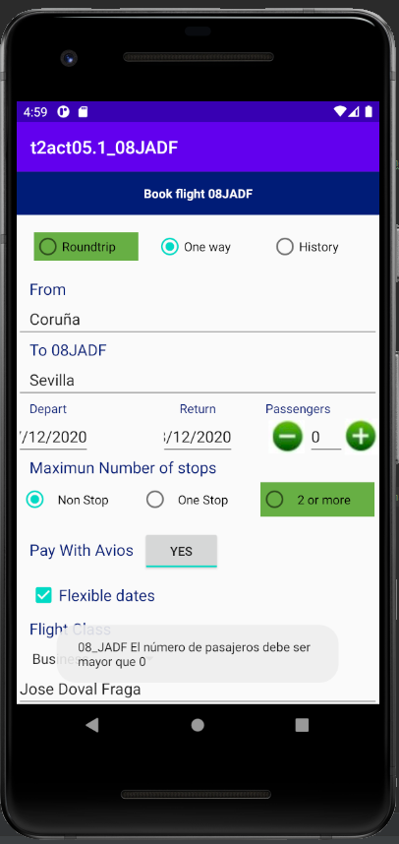

2.

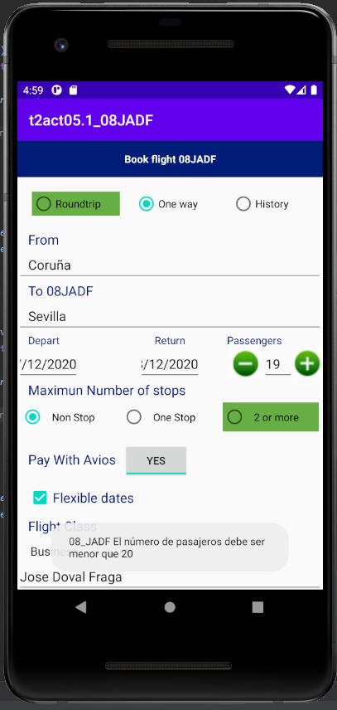

3.

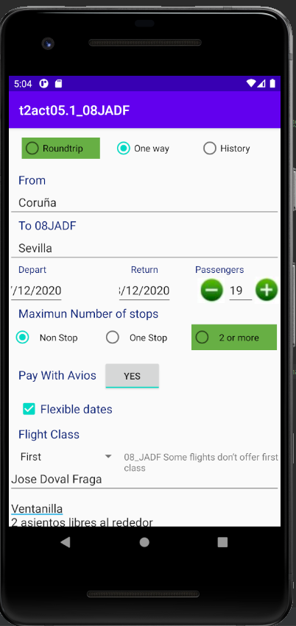

4.

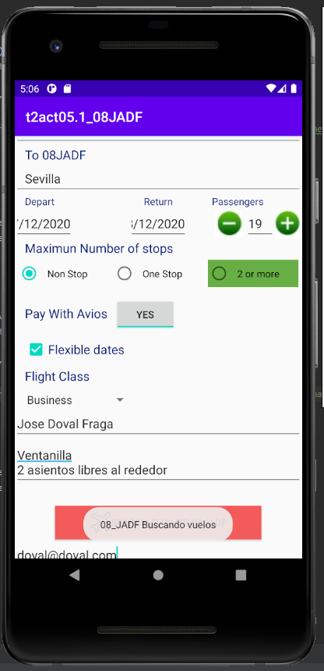 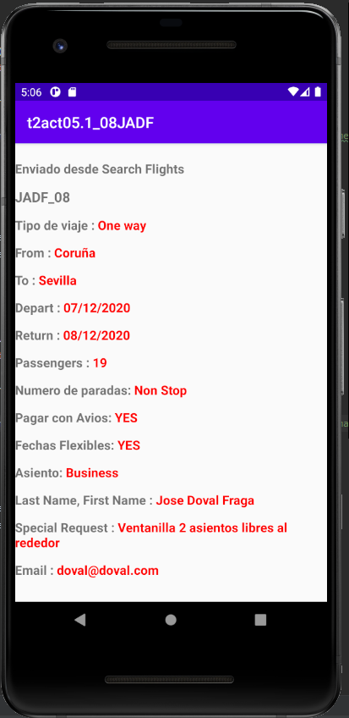

5.

